XL120型半自动六模转盘式吹瓶机
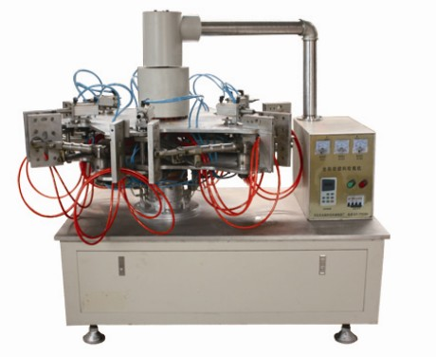
本型号适用于以PP、PE原料的塑料制品。主要用于果奶瓶、农药瓶、医药瓶、兽药瓶、化妆品瓶、棒棒冰、密封胶筒、保健品瓶、84消毒液、藿香正气水瓶等重控塑料制品。生产规格50-800毫升的塑料中控产品。
参数如下：
序 号 | 名 称 | 数 据
1 | 制品容量 | 10ml-1000ml
2 | 每模制品数量 | 1个（六模）
3 | 产量 | 2-18万/24小时
4 | 功率 | 0.75kw
5 | 最小容模厚度 | 600mm
6 | 模板最大开距 | 120mm
7 | 吹气方式 | 低吹气/侧吹气
8 | 调速方式 | 变频调速
9 | 机组总质量 | 600kg
10 | 外形尺寸（长宽高） | 150*94*150cm

11 | 耗气量 | 0.6m立方/min
12 | 切料方式 | 铲刀/刮刀
13 | 电源 | 380v(三相四线制)

